jméno, příjmení, třída: datum:
____. čtenářská hodina

Domácí gumoví medvídci
(čtení s porozuměním)

Vyrobit si domácí gumové medvídky není nic náročného. Budou tak výteční, že jich sníš celou kupu na posezení.

Budeš potřebovat:

- šťávu z pomeranče nebo citrónu, asi 125 ml (můžeš použít džus)
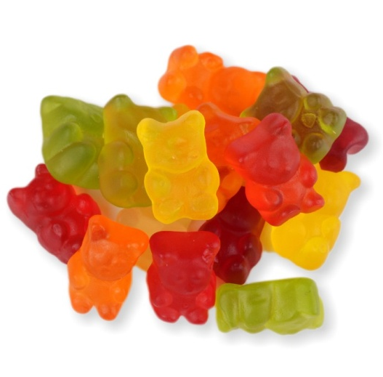
- asi půl kila ovoce
- 76 ml želatiny v prášku
- 1 lžíci medu (můžeš použít i javorový sirup)
- formičky

Postup výroby:

- Vymačkej šťávu z pomeranče.
- Do šťávy přidej nadrobno nakrájené ovoce.
- Povař v hrnci, dokud ovoce nezměkne. Poznáš to tak, že po napíchnutí bude měkké.
- Sundej hrnec ze sporáku a nechej pár minut vychladnout.
- Přidej med a rozmixuj dohladka. Ve směsi nesmí být žádné kousky.
- Nechej 5–7 minut chladnout, pak přisypej želatinu.
- Opět rozmixuj zcela dohladka.
- Vzniklou směs vylij do vhodných formiček a dej do lednice. Formičky by měly být malé, existují dokonce speciální silikonové formičky na medvídky.
- Jakmile medvídci ztuhnou, můžeš si z nich vyrobit kyseláče.
- To uděláš tak, že medvídky obalíš v kyselině citronové smíchané s cukrem. Získáš tak sladkokyselou chuť.
- Pokud chceš, aby byli medvídci barevní, můžeš použít přírodní barviva jako je šťáva
z červené řepy, sušený špenát a další. Tato barviva přidej před vařením.

- Doplň do tabulku k surovinám množství:
med
ovoce
šťáva z pomeranče nebo citrónu
želatina

- Napiš celou větou, co můžeš použít místo pomerančové šťávy.

_____________________________________________________________________________________________________

- Doplň do vět chybějící slova:
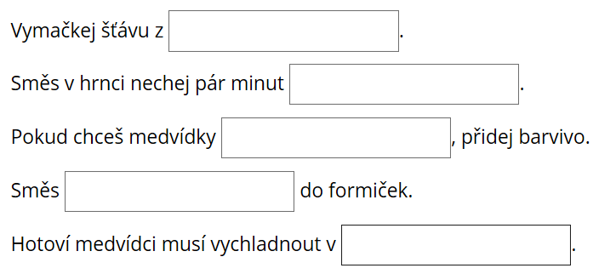

- V textu barevně označ, co můžeš použít, aby byli medvídci barevní.

- Napiš, jak se v textu říká kyselým medvídkům.
_____________________________________________________________________________________________________
- Věděl bys, o jaké slovo se jedná? Odpověď podtrhni.

- nespisovné
- sprosté
- spisovné

- Odpověz, co je pravda (ANO) a co je lež (NE):
- Ve směsi mají být kousky. ANO - NE
- Tito medvídci se vyrábí z ovoce. ANO - NE
- Medvídky můžeš osladit i javorovým sirupem. ANO - NE
- Medvídci ztuhnou díky želatině ANO - NE
- Ovoce se má uvařit do měkka. ANO - NE

Sebehodnocení:

